Лабораторная работа №3 "Тестирование программного обеспечения методом «черного ящика»"

Панков Вася

Для каждого поля ввода данных выполните следующее:
- Проанализируйте значения, которые в него можно вводить. Сгруппируйте их в классы.
- Проанализируйте возможные граничные условия. Их можно описать, исходя из определений классов, но возможно, что в ходе этого анализа добавятся и новые классы значений.Создайте таблицу, в которой перечислите все классы значений для каждого поля ввода и все интересные тестовые при¬меры (граничные идругие особые значения).
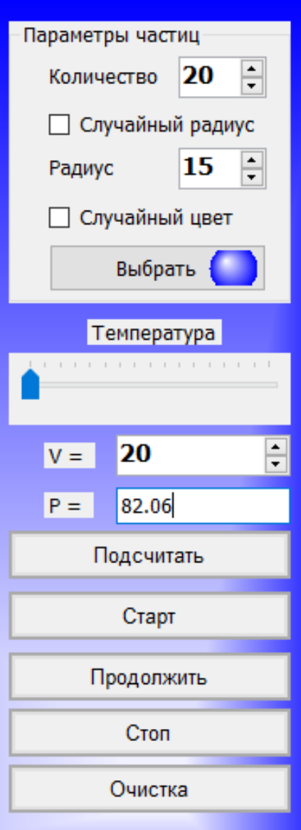
Входное или выходное событие | Классы эквивалентности | Тестовые примеры | Результат
Количество
Допустимые классы | Числа от 1 до 50 | 1, 50,1.0000000001, 49.0000000001 | Найден деффект
Недопустимые классы | Числа от -∞ до 1 \\ Числа от 50 до +∞ | 0.0000000001, 50.0000000001, -10, 60 | Деффекты не найдены
Радиус
Допустимые классы | Числа от 5 до 30 | 5, 30, 5.5, 29.5 | Деффекты не найдены
Недопустимые классы | Числа от -∞ до 5 \\ Числа от 30 до +∞ | -10, 50, 30.0000000001, 4.9999999999 | Деффекты не найдены
V
Допустимые классы | Числа от 20 до 400 | 30.20, 20.0000000001, 399.9999999999 | Деффекты не найден
Недопустимые классы | Числа от -∞ до 20 \\ Числа от 400 до +∞ | -100, 19.0000000001, 400.0000000001, 1000 | Деффекты не найдены
Температура | От 20 до 100
Р | Введенные данные не влияют на программу | Let's rock!!! | Деффекты не найдены

